Мобільний додаток “Далекобійник” (планування та контроль вантажних перевезень)

**Специфікація вимог**

**Users stories (користувач)**

1. Я як авторизований користувач хочу мати розгорнуту можливість розміщення вантажу, в якому я зможу вказати все про мій вантаж, звідки і куди його потрібно доставити, оплату та терміни.
2. Як авторизований користувач хочу мати змогу переглянути всі мої замовлення активні та завершенні.
3. Як авторизований користувач хочу залишати відгуки про виконане замовлення.
4. Як авторизований користувач хочу мати свій профіль доступу, в якому я зможу переглянути всі повідомлення та використати функції редагування даних профіля.
5. Як авторизований користувач хочу мати можливість виходу із (особистого кабінету) та при необхідності відновлення пароля.

**Users stories (водій)**

1. Я як авторизований користувач хотів би переглянути всі замовлення та побачити активні.
2. Я як авторизований користувач хотів би мати змогу вказати зручні мені фільтри для вибору замовлення.
3. Мати можливість автоматичного розрахунку маршруту з указаними містами в які мені потрібно.
4. Виконуючи замовлення бачити на карті необхідні мені заклади для харчування (зі знижками при використанні додатку та інші), СТО, стоянки великовагового транспорту, заправки із вказівкою ціни пального.
5. Також, при довгій роботі, систему, яка б слідкувала за моїм режимом згідно із указаними нормами.

**Scope**

Додаток буде використовувати такі сторонні сервіси:

1. В усіх місцях, де користувач повинен вказати координати місць або має змогу переглянути місце знаходження товару (водія) повинна використовуватися карта за допомогою інтеграції додатку з Google Maps.
2. Користувач має змогу (на його вибір) створюючи нове замовлення (через опцію "Розмістити вантаж") і вибираючи дати відправки та очікуваного прибуття товару, створити подію в його Google календарі.

Рисунок 1 – Схема границь системи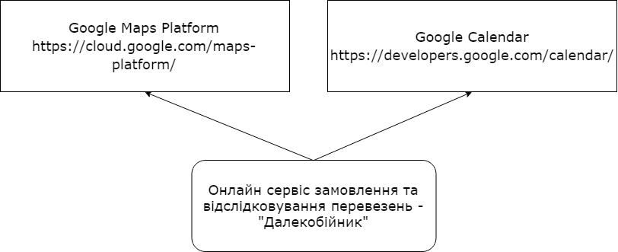

**Vision**

Перед побудовою проекту було розглянуто аналоги даного програмного продукту. Було виділено переваги та недоліки розглянутих аналогів. До недоліків було віднесено: незручний інтерфейс, непристосованість додатку до слабких мобільних телефонів, застосування застарілих технологій.

З переваг аналогів можна виділити: розгорнута реєстрація для водії в додатку функція яка підраховує кількість палива та його ціну на весь вказаний маршрут.

**Модель варіантів використання**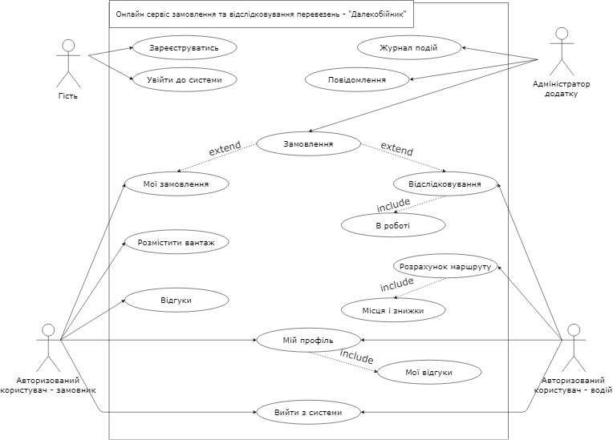

Використання додатку КОРИСТУВАЧЕМ.

Для використання мобільного додатку “Далекобійник” потрібно зареєструватися, або увійти використовуючи свій E-mail та пароль.

Реєстрація проходить за такими пунктами:

1. Вибір країни;

* Відкриватиметься наступне вікно в якому користувач матиме можливість обрати свою країну із нижче представлених або за допомогою рядка пошуку який знаходитиметься зверху;

1. Прізвище Ім’я По Батькові(ПІП);
2. Номер мобільного телефона;

* Код номера телефона буде встановлюватися автоматично відповідно із вибором країни;

1. Адреса електронної пошти (логін);
2. Пароль;
3. Підтвердження пароля;
4. Згода з умовами використання і Політикою конфіденційності;

Далі користувачу потрібно ввести 4-х значний код в мобільний додаток для підтвердження. Особи які не зареєструвалися в мобільному додатку “Далекобійник” не зможуть отримати до нього доступ.

На головній сторінці додатку користувача будуть доступні такі опції:

1. Розмістити вантаж

* Далі відкриватиметься вікно “Додати заявку на перевезення” яке заключатиметься в три крока.

1. В першому кроці користувач матиме можливість обрати такі параметри грузу:
   * + Дата погрузки з(число/місяць/рік) і до (число/місяць/рік)
     + Назва вантажу
     + Матеріал упаковки
     + Масса вантажу (т)
     + Тип транспорту
     + Розміри вантажу
     + Об’єм вантажу ($м^{3}$)
     + Тип завантаження
     + Додаткові вимоги(температурний режим, ремні, необхідний дозвіл у перевізника
2. В другому кроці користувач обирає:
   * + 1 Погрузка(Місто, адрес, контактна особа, моб.телефон)
     + 2 Розвантаження(Місто, адрес, контактна особа, моб.телефон)
3. В третьому кроці користувач бачить свою заявку на перевезення в якій вказана дата завантаження, маршрут на карті, кількість км, вантаж. Далі вказується :
   * + Оптимальна ціна(яка вираховується) та ціна яку може вказати користувач
     + Спосіб оплати
     + Момент оплати
     + Валюта
4. Друга кнопка “Мої замовлення”, де можна буде побачити, де знаходиться машина воздія із вашим вантажем, які ваші замовлення знаходяться в роботі та архів уже виконаних замовлень.
5. Кнопка “Відгуки”, де ви можете розмістити відгук про виконане замовлення.
6. Кнопка “Мій профіль” в якому буде знаходиться ваша країна, інформація профіля, можливість змінити країну, ваше ім’я, прізвище, по батькові, номер телефона або вказати додатковий а також отримувати повідомлення.
7. Остання кнопка надає можливість вийти із аккаунта.

Використання Додатку ВОДІЄМ

Для використання мобільного додатку “Далекобійник” потрібно зареєструватися або увійти використовуючи свій E-mail та пароль. Реєстрація проходить за такими пунктами:

1. Країна
2. ПІП
3. Контактний номер
4. e-mail
5. Серія та номер водійських прав
6. Фото водійських прав
7. Пароль
8. Вказати допустимі для водія способи оплати(готівковий розрахунок, безготівковий розрахунок, розрахунок на карту)
9. Згода з нашими Умови використання та політика конфіденційності.

Далі водій повинен вказати:

1. Марку ТЗ
2. Рік випуску ТЗ
3. Держ. номер ТЗ
4. Категорія ТЗ
5. Тип ТЗ
6. Тип погрузки ТЗ
7. Допустимі габарити вантажу(м)
8. Максимальний об’єм вантажа ($м^{3})$
9. Максимальний вантажопідємність(т)
10. Фотографія ТЗ

Після заповнення потрібно вказати код активації який прийде на моб. телефон

На головній сторінці додатку користувача будуть розміщення такі опції:

1. Відслідковування(замовлення до яких ви хотіли б повернутися пізніше)
2. В роботі (замовлення над якими ви працюєте)
3. Фільтри:

* Звідки взяти замовлення і куда доставити
* Мінімальна сума, на яку згоден водій
* Мінімальна вага
* Варіант дозавантаження
* Варіант без дозавантаження

1. Кнопка “Мій профіль” в якому буде знаходиться:

* Ваша країна
* ПІП
* Номер телефону
* Додати додатковий номер телефона
* Перевірка балансу та історія операцій
* Можливість отримання повідомлень

1. Місця і знижки(Відкривається карта з найближчими):

* СТО
* Заправками
* Паркінгами
* Закладами харчування

1. Розрахунок маршрута:
   * Прокладається маршрут найбільш оптимальний
   * Таймер часу який вказує максимальний час руху в дорозі
   * Обрахунок витрати палива (вказується середня ціна палива, витрати авто на 100 км, відстань маршрута)
2. Режим роботи водія:

* Встановлений таймер який за 1 годину буде сигналізувати про закінчення робочого часу. Максимальна тривалість керування транспортним засобом - 9 годин / день. Можливо надурочний перевищення 2 рази в тиждень (до 10 год).
* Враховуватиметься максимальну сумарну кількість годин за кермом управління авто в тиждень який складає не більше 56 годин.
* Час керування транспортним засобом, тобто їзда на протязі 2 послідовних тижнів не повинен перевищувати 90 годин.
* Загальний час роботи у добу - 13 годин, можна продовжити до 15 годин в місцях погрузки та розгрузки.
* В добу максимальне безперервне управління авто - 4 години 30 хвилин після якого у водій матиме змогу відпочити або перекусити.

**Опис детального проектування компонентів ПЗ**

**Діаграма пакетів**

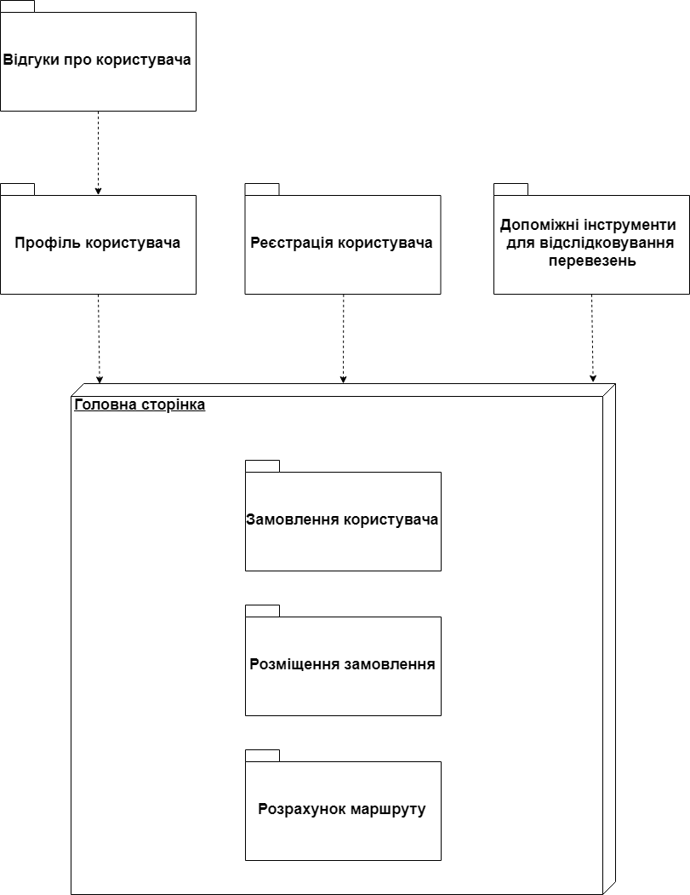

Рисунок 3 – Діаграма пакетів

– Профіль користувача: введення та редагування даних про користувача: основна інформація, у випадку водія ще додаткова - технічні дані про транспорт.

– Відгуки: для водія - перегляд усіх відгуків про його виконану роботу, для замовника - перегляду усіх залишених ним відгуків про водіїв, та створення нового відгуку про виконане замовлення.

– Реєстрація користувача: введення логіну, паролю та електронної адреса користувача.

– Замовлення користувача: список усіх замовлень, як поточних так і виконаних, що знаходяться в архіві.

– Розміщення замовлення: створення заявки на перевезення товару зі вказаною усією інформацією що потребує додаток для коректної роботи.

– Розрахунок маршруту: пошук найкоротшого, найекономнішого шляху на карті, пошук місць відпочинку та зупинок в радіусі поточної дислокації водія.

– Допоміжні інструменти для розрахування маршруту та роботи з мапою світу.

**Діаграма послідовностей**

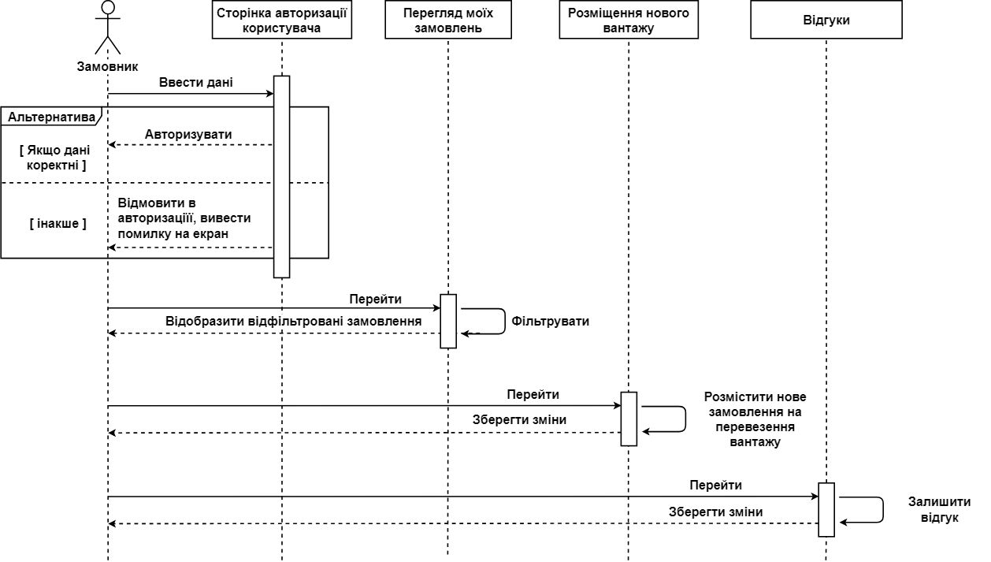

Рисунок 4 -Діаграма послідовностей “Дії користувача-замовника в системі “Далекобійник”

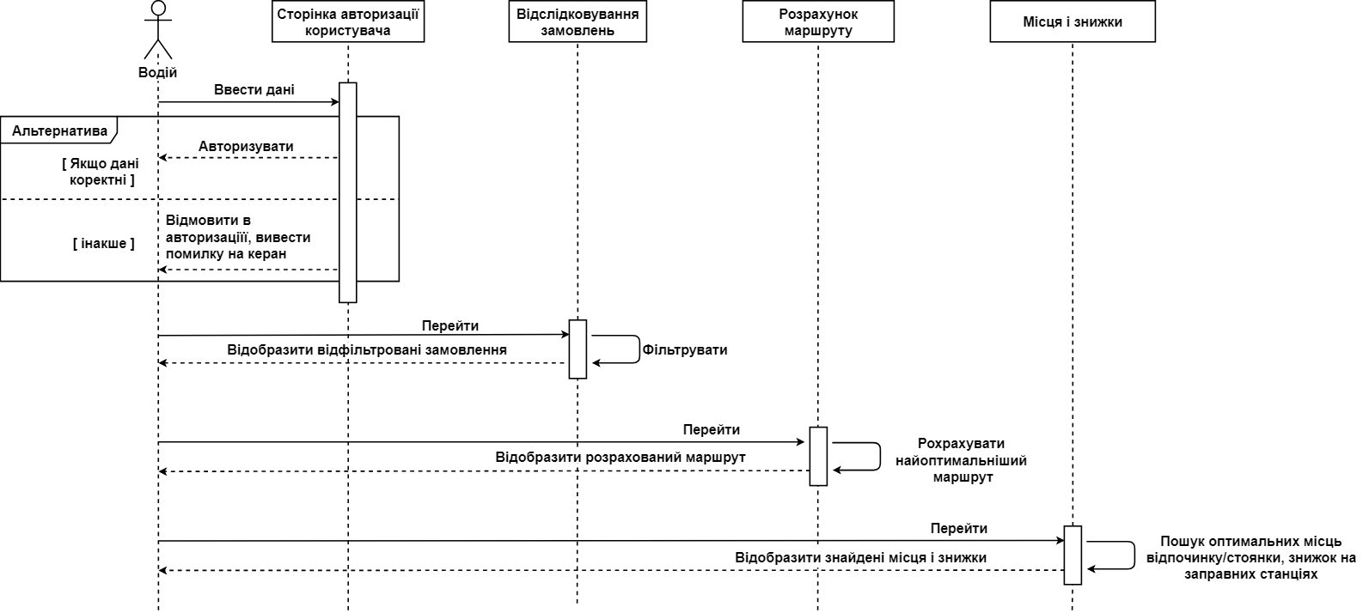

Рисунок 5 -Діаграма послідовностей “Дії користувача-водія в системі “Далекобійник”

Рисунок 6 -Діаграма послідовностей “Дії користувача-водія та користувача-замовника на сторінці профілю в системі “Далекобійник”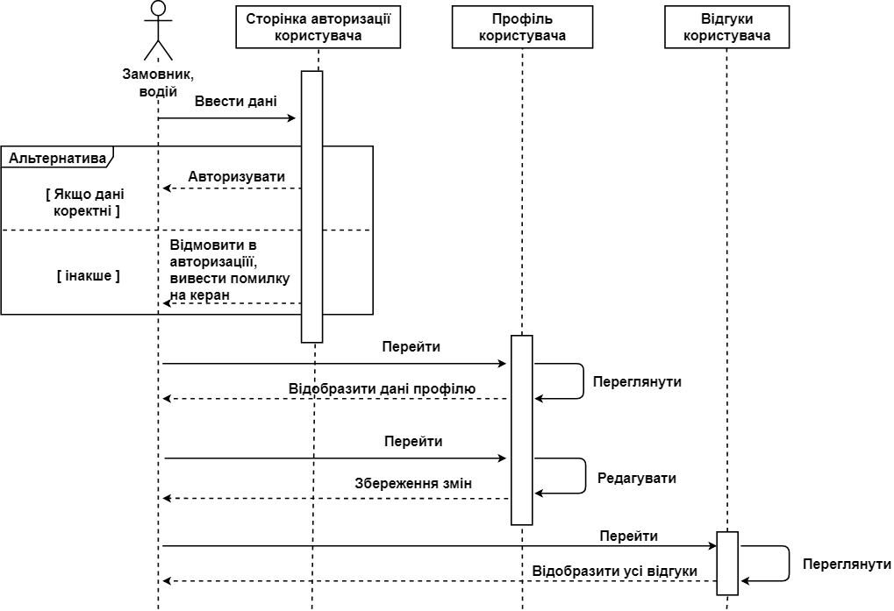

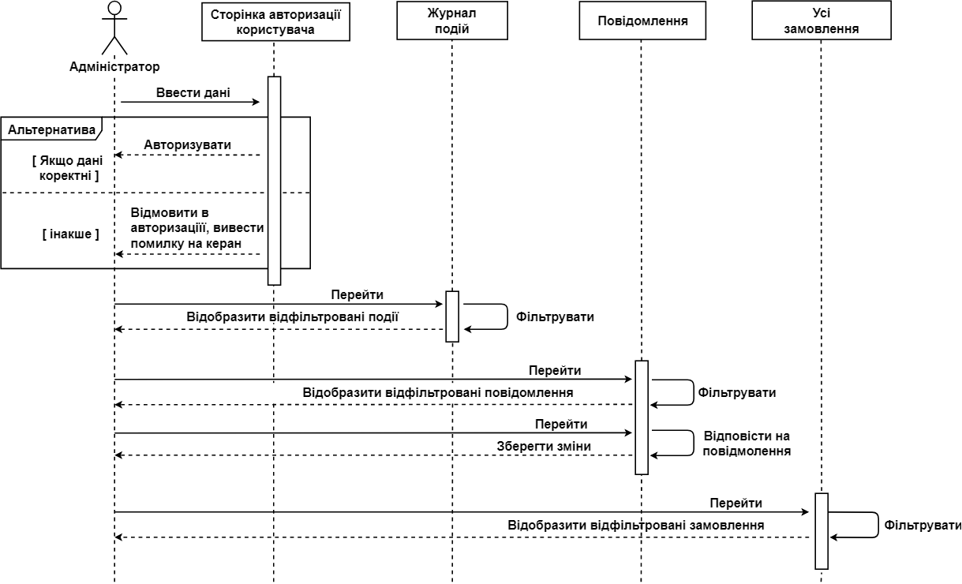

Рисунок 7-Діаграма послідовностей “Дії користувача-адміністратора в системі “Далекобійник”

Діаграми послідовності відображають потік подій, що відбувається в рамках варіанту використання.

Всі дійові особи показані у верхній частині діаграм.Об'єкти, необхідні системі для виконання варіанта використання, також представлені у верхній частині діаграми.

Стрілки відповідають повідомленням, переданим між дійовою особою і об'єктом або між об'єктами для виконання необхідних функцій, як взаємодія користувача і головної сторінки (рис. 4, 5, 6, 7) (перегляд замовлень, розміщення нових, фільтрація) та профілю користувача (рис. 6) (редагування профілю, основної та додаткової інформації), також адміністратора і журналу подій, перегляду повідомлень (рис. 7).

**Діаграма класів**

